关于开展2022年浦东新区中小学
“学科德育精品课程”征集活动的通知
教发院，各中小学：
为深入贯彻落实习近平总书记新时代中国特色社会主义思想，落实《中国教育现代化2035》要求和全国教育大会会议精神，在“双新”改革背景下，充分发挥学科育人功能，把立德树人融入思想道德教育、文化知识教育、社会实践教育各环节，将社会主义核心价值观要求细化落实到德育课程目标之中，用改革创新的思想改进德育，用发展建设的思想抓实德育，用开放共享的思想推进德育，于近期组织开展2022年浦东新区中小学“学科德育精品课程”征集展示活动。现将具体活动事宜通知如下：
一、征集要求
（一）课程类型
学科属于上海市课程计划中，能结合学生生活实际，体现将党的十九大精神、习近平总书记新时代中国特色社会主义思想、各类讲话精神、中华优秀传统文化、国家意识及思想道德教育等内容以及“双新”课改要求落实到课堂教学中的一节课。
（二）课例要求
1.在深刻领会习近平总书记新时代中国特色社会主义思想重大意义、丰富内涵、科学体系、实践要求的基础上，结合学科特点和教材内容，较好地完成课堂教学任务，并恰当处理学科知识和习近平总书记思想的融入关系。
2.结合中小学开展“双新”课程改革实践，征集精品课，强调落实“政治认同”“国家意识”“文化自信”“人格养成”德目要求，探索优化育人方式下，以课堂教学为主阵地，在学科德育活动化设计与实施中的精品课例。
3.参评的课要能够实现知识与技能、过程与方法、情感态度与价值观等三方面目标的有机整合。
（三）材料要求
申报时应提供教学设计、教学反思和教学视频录像。教学设计（可参考附件3）要充分挖掘课程大纲、教材内容所蕴涵的思想道德教育资源基础上，适当补充适宜的德育资源，合理化设计。教学反思侧重于学科德育的文字描述。教学录像要呈现出育人目标有机融入到教学过程之中，同时注重教学方式的创新，贴近学生、贴近实际，充分调动学生的积极性。
教学设计以文字（含PPT或课件）形式呈现；教学反思以文字形式呈现；教学视频录像应包括片头片尾、现场教学录像和专家或同行点评录像（必须剪辑为一个文件），其中片头应包含学科、学段、课名、年级、执教教师姓名、学校名称等信息，片尾包括版权单位、摄制单位、摄制时间等信息，片头、片尾时长一共不超过15秒。现场教学录像要保障音质清晰，可以是多机位拍摄视频综合剪辑而成，但应完整记录该堂课的实施情况（小学35分钟，初、高中40分钟）。点评专家或同行不超过两人（时长一共不超过10分钟）。其中，学科德育教学设计格式。
为保护教师和学生的合法权益，学校须事先告知参与视频课拍摄的教师和学生有关课程视频网上公开等事宜。
二、材料要求
（一）学校选送
学校根据上述征集对象和要求，遴选推荐优秀的学科德育课。准备相关材料：
1.教学设计（包括：教案、PPT或课件）1份
2.教学反思1份
3.《2022年浦东新区中小学“学科德育精品课程”推荐表》1份
4.教学录像（包括：片头片尾、现场教学录像和专家或同行点评）1份
5.封面资料
上述含有1、2、3、4项资料的U盘2个（分别放进两个信封，信封上标注清楚“xx学校xx学段xx学科xx教师xx课”）,含有1、2、3项纸质材料各1份装入文件袋，并将封面资料贴在文件袋上，于11月30日（周三）前报送至浦东教发院浦三路院区。地址：浦三路385号心理中心一楼 ，联系人：王老师、李老师 ，联系电话：50948233 。
（二）区域评审
区内组织教学与德育相关专家共同参与学科德育精品课评审工作。以前参评并获得过全国、上海市、浦东新区“学科德育精品课程”的，这次不能重复再申报。
（三）资源支持
需要参考“2021年学科德育精品课资料集”的老师可以登录“浦东教育研修社区——德研社区”。
登录方式：
进入：“浦东教师研修社区”网络平台，http://jsyx.pudong-edu.sh.cn/cms/index.html
登录浦东教师账号、密码
点击进入：“德研社区”
点击进入“学科德育精品课资源库”
登录完成后可以观摩学习教学视频等资源
参与征集活动老师，若有疑问请扫码进入“2022年浦东新区学科德育精品课征集”钉钉群，并修改群内名称为“学校+学科+学段+姓名”，方便答疑。
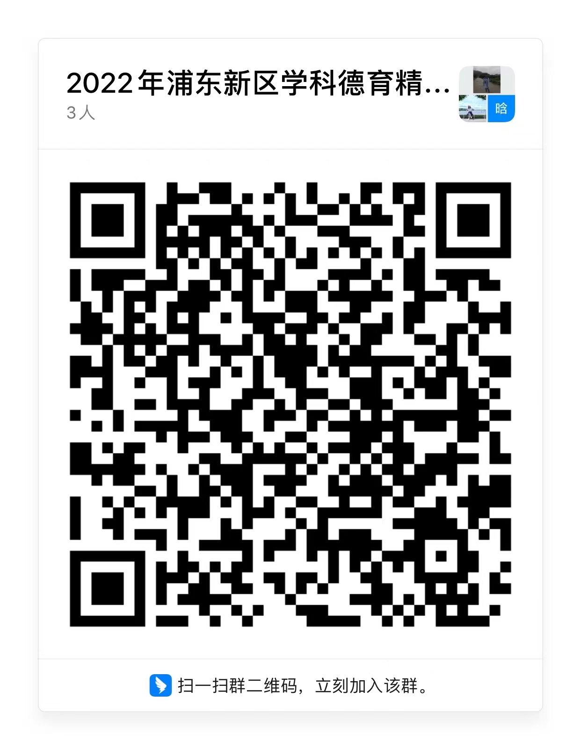

三、工作要求
（一）高度重视，精心组织
各学校把“学科德育精品课程”征集展示活动作为落实课程育人的有力抓手，广泛发动学科教师参与，使征集展示过程成为将习近平总书记新时代中国特色社会主义思想全面落实到课堂教学中的过程，成为提升教师育德意识和育德能力的过程。
（二）加强总结，提炼经验
教发院要指导学校在征集过程中将孵化更多优秀学科德育成果，加强研讨交流，建立完善区级学科德育精品课程资源库建设。
（三）完善机制，协同推进
教发院要加强对基层学校学科德育精品课程建设的指导和支持，不断推进学科德育，提升学科育人实效。

附件：1.2022年浦东新区中小学“学科德育精品课程”推荐表
2.2022年浦东新区中小学“学科德育精品课程”资料袋封面
3.学科德育教学设计（格式）

浦东新区教育局德育处
2022年10月9日

附件1
2022年浦东新区中小学
“学科德育精品课程”推荐表

报 送 学 校
学 段 信 息 小学（ ） 初中（ ） 高中（ ）
学 科 名 称
所 属 年 级
执 教 教 师
申 报 日 期

1.执教教师情况
姓 名 |  |  | 性 别 |  | 年 龄
学 历 |  |  | 学 位 |  | 电 话
专业技  术职务 |  |  | 行 政  职 务 |  | 手 机
E-mail
教学研究
及获奖情况
2.参评课堂情况
教学主题 |  | 年级
本节课教学内容概述
德育目标、学科德育方法概述
3．学校推荐意见
单 位（公章）
年 月 日

附件2：
2022年浦东新区中小学“学科德育精品课程”
报送资料袋封面

学 科
学 段 小学（ ） 初中（ ） 高中（ ）
教学主题
年 级
执教者
学校
手机号

附件3：
《xx》教学设计
一、教材分析
（撰写说明：基于教材内容、大纲要求的分析，确定教学中知识技能、过程方法以及德育重点，并对补充的学科德育教学内容简单介绍。）
二、学情分析
（撰写说明：根据学生实际情况，描述德育教学的必要性和重要性。）
三、德育指向
（撰写说明：落实德目（一级，二级，育德点）基础上，结合教学内容、教学过程对德目做阐述。）
四、教学重难点
五、教学目标（三维）
（撰写说明：“情感态度价值观目标”要适切、清晰、可操作。）
六、教学过程
（撰写说明：板块化呈现教学环节，教学环节包含学科德育要点时：描述“学科德育设计意图”（结合的知识技能与过程方法、德育目标、学科德育教学方式、预期德育效果等））
七、作业要求
（撰写说明：若有德育作业，做阐述。）
八、板书设计

